ЗВІТ

про виконання лабораторної роботи № 5.4

«Обчислення сум та добутків за допомогою рекурсії»

з дисципліни

«Алгоритмізація та програмування»

студента групи ІК-11

Зробка Івана Михайловича

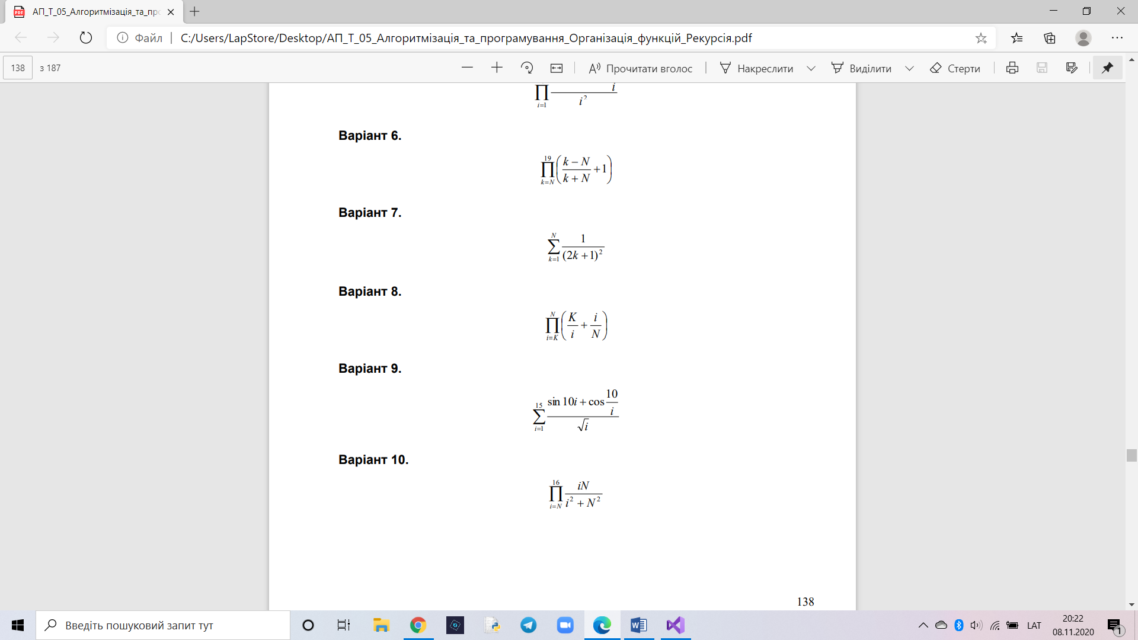

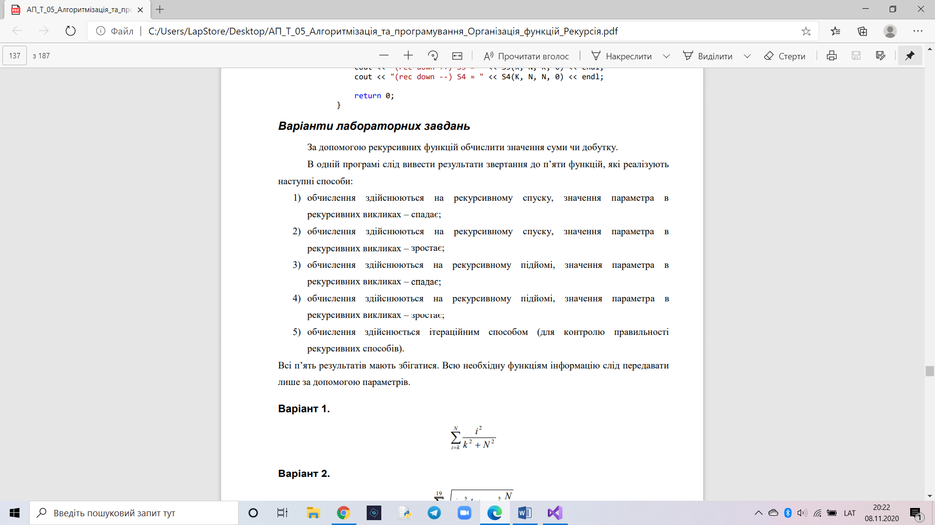

#include <iostream>

#include <cmath>

using namespace std;

double S0(const int K, const int N)

{

double s = 0;

for (int i = K; i <= N; i++)

s += (sin(10 \* i) + cos(10 / i)) / sqrt(i);

return s;

}

double S1(const int K, const int N, const int i)

{

if (i > N)

return 0;

else

return (sin(10 \* i) + cos(10 / i)) / sqrt(i) + S1(K, N, i + 1);

}

double S2(const int K, const int N, const int i)

{

if (i < K)

return 0;

else

return (sin(10 \* i) + cos(10 / i)) / sqrt(i) + S2(K, N, i - 1);

}

double S3(const int K, const int N, const int i, double t)

{

t = t + (sin(10 \* i) + cos(10 / i)) / sqrt(i);

if (i >= N)

return t;

else

return S3(K, N, i + 1, t);

}

double S4(const int K, const int N, const int i, double t)

{

t = t + (sin(10 \* i) + cos(10 / i)) / sqrt(i);

if (i <= K)

return t;

else

return S4(K, N, i - 1, t);

}

int main()

{

int K, N;

cout << "K = "; cin >> K;

cout << "N = "; cin >> N;

cout << "(iter) S0 = " << S0(K, N) << endl;

cout << "(rec up ++) S1 = " << S1(K, N, K) << endl;

cout << "(rec up --) S2 = " << S2(K, N, N) << endl;

cout << "(rec down ++) S3 = " << S3(K, N, K, 0) << endl;

cout << "(rec down --) S4 = " << S4(K, N, N, 0) << endl;

return 0;

}

